Associazione Arti e Mestieri
Via Cesare Battisti, 19
20097 San Donato Milanese
www.recsando.it/asso/artimestieri
Tel. segr. 02.55602966 – 02.55601536
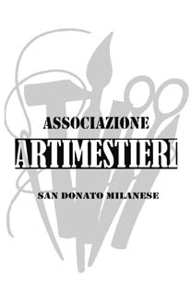

Calendario dimostrazioni 2009
presso la sede dell’Associazione - Via C.Battisti, 19 (seminterrato)

Possono partecipare, gratuitamente, tutti i cittadini.

Descrizione | Data
Infilatura collane professionale  A cura di Jeannette Ercolani | Sabato 21 Marzo  ore 15.00
Decorazioni Pasquali e Creazioni in Filigrana di carta  A cura di Mirna Masina e Giulia Botturi | Sabato 28 Marzo  ore 15.00
Creazioni in Pasta di mais (verdura in miniatura)  A cura di Cristina Milazzo | Sabato 23 Maggio  ore 15.00
Paesaggi – tecniche miste  A cura di Mirna Masina | Sabato 19 Settembre  ore 15.00
Decorazione su tessuto e Cartonaggio  A cura di Antonia e Claudio Spreafico | Sabato 26 Settembre  ore 15.00
Incisione con pirografo su legno e Intarsio con legno  A cura di Claudio Abeni e Lorenzo Parachini | Sabato 17 Ottobre  ore 15.00
Modellazione in creta e Suiseki (arte giapponese)  A cura di Giuliano Garuti e Lorenzo Parachini | Sabato 24 Ottobre  ore 15.00
Composizioni in Biedermeier  A cura di Giulia Botturi | Sabato 21 Novembre  ore 15.00
Decorazioni natalizie  A cura di Mirna Masina, Giulia Botturi e Antonia Spreafico | Sabato 28 Novembre  ore 15.00

